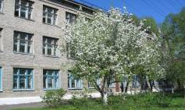
«УРОКИ И ПЕРЕМЕНЫ»
№3 (7.05.2009г.)
Орган издания: МОУ СОШ с УИОП №1 г.Белая Холуница Кировской области
Школьные новости
- Апрель завершился акцией «Весенняя Неделя Добра».
- Подведены итоги акции «Я выбираю жизнь».
- 1 мая прошёл митинг, в котором школа приняла активное участие!
- 5 мая прошла легкоатлетическая эстафета, 8 мая пройдёт городская эстафета.
- 9 мая Россия отметит 64-ую годовщину Победы!
- 16 мая – конкурс «Мисс школы 2009».


Ерёмина Алина, 11-А класс

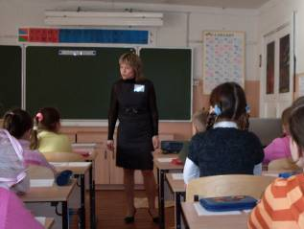

Учитель года 2009
16-17 апреля прошёл в Городском доме культуры конкурс «Учитель года 2009», уже успевший стать в нашем районе доброй традицией. Ведущей конкурса стала Тарасова Анна Васильевна, победительница прошлого года.
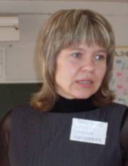
В этом году от нашей школы выступала учитель начальных классов Симонова Светлана Николаевна. Ей, как и всем участницам конкурса, пришлось нелегко: всего за два дня она должна была показать всё, что могла и умела. Но Светлана Николаевна, как никто другой, достойно справилась со всеми испытаниями и волнением, которым непременно сопровождался каждый конкурс.
Первым конкурсом, так сказать, домашним заданием стала визитная карточка участника. Самопредставление Светланы Николаевны, иллюстрированное красочной презентацией, было необыкновенно лиричным, проникновенным и поразило всех зрителей своей искренностью. В своей визитке Светлана Николаевна показала

необыкновенную жизнерадостность, привязанность и любовь к школе и, конечно, главным образом, к своим ученикам.
Открытый урок во втором классе, проходивший уже во второй день конкурса, очень удался Светлане Николаевне. На нём она показала, как хорошо умеет ладить с детьми и как они её легко понимают. Её урок был проведён в форме путешествия по столице России – Москве. Ребята во время урока знакомились с достопримечательностями города, разгадывали загадки и даже ездили на поезде, им очень интересно было находиться на уроке, и потому они неохотно покидали класс.
Высокое мастерство и профессионализм продемонстрировала учитель нашей школы и в других конкурсах «Учителя года». Всё это не осталось незамеченным: жюри присудило Симоновой Светлане Николаевне победу в номинации «Своё сердце отдаю детям».
ПОЗДРАВЛЯЕМ !!!

Что такое ЗОЖ?
Саша, 7-б класс
- Здоровый образ жизни! Ну, чтобы не болеть.
Яна, 8-а класс
- Не пить, не курить, заниматься спортом!!!
Дарья, 11-а класс
- По - моему, ЗОЖ это ежедневные тренировки, прогулки на свежем воздухе, здоровая пища! Вот я всегда веду здоровый образ жизни! Берите с меня пример!
Анна Мезенцева и Ксения Быданова 10-а класс
- Здоровый образ жизни. Не употреблять спиртное, не курить, закаляться, гулять больше на свежем воздухе. По нашему мнению, современный человек обязательно должен вести здоровый образ жизни
Бадьина Галина Александровна – учитель физики.
- ЗОЖ даёт нам психологическое, физическое и умственное здоровье, человек мало устаёт и способен быстро переключаться с одного дела на другое .

Страшная статистика!


Социальный педагог.
Чернова Светлана Анатольевна

- Каждый год во всем мире от курения умирает 2 500 000 человек, это значит, что каждые 13 секунд умирает 1 человек.
- Вследствие курения люди в среднем теряют 10-15 лет своей жизни;
- В России насчитывается около 2,5 млн. зарегистрированных больных алкоголизмом. Почти каждый 7-й житель страны!
- В настоящее время алкоголизм как причина смерти во всем мире стоит на третьем месте после рака и сердечно- сосудистых заболеваний.
- В России насчитывается более 12 млн. наркоманов; средняя продолжительность жизни наркомана после начала употребления наркотиков составляет 4 - 4,5 года
- В России за последние 10 лет число смертей от употребления наркотиков увеличилось в 12 раз, среди детей - в 42 раза.
- В России зарегистрировано 320 тысяч ВИЧ-инфицированных.
- В настоящее время в области проживают 375 ВИЧ-инфициорованных. Только за последний год число носителей этого смертельного вируса в области увеличилось на 30%. Специалисты отмечают, что основными группами риска считаются наркоманы, лица нетрадиционной сексуальной ориентации и занимающиеся коммерческим сексом. Помимо этого риск заражения существует при "украшении" своего тела пирсингом и татуировками.

Что делать, если ты оказался зависим?
Не бояться и не стесняться. Человеку очень и очень сложно разобраться в том, что с ним происходит. Зачастую он не может найти хороших советчиков среди друзей и родных. Друзья могут сами оказаться «выпивохами», а родные считают болезнью самого человека. Поэтому нужно смело обращаться к специалистам. Не следует опасаться психологов, психиатров и наркологов. Основная задача - всё разложить по полочкам, понять своё состояние, взвесить собственные силы. В одиночку, без специалистов - это сделать крайне сложно.
Можно всё. Можно бросить пить, курить, употреблять наркотики, отказаться от азартных игр. Для начала нужно захотеть, а захотев - найти то, что приведёт к реализации этого желания. Это долгий путь, но его необходимо пройти. Конечно, если мы понимаем одну простую истину. Зависимый человек не может развиваться. Всё, что не развивается - умирает. Зависимость не даёт совершать конструктивных действий, только деструктивные. Уход от реальности приводит к тому, что в определённый момент она приходит сама. К кому-то в виде врачей скорой помощи, к кому-то в виде работников милиции или пожарных. Вернуться к действительности можно, только вернувшись к самому себе.

Итоги акции «Я выбираю жизнь!»

В период акции обучающиеся школы приняли участие в конкурсе рисунков «Я и ЗОЖ», в конкурсе плакатов, буклетов, презентаций по профилактике негативных проявлений.
Определены победители.
В конкурсе рисунков – Ганичева Анастасия (1в класс), Рычков Евгений (3б класс), Шутова Мария (1а класс).
В конкурсе плакатов – Пушкарёва Ксения (6б класс), Рычков Владимир (5в класс), ученики 6в класса.
В конкурсе буклетов – Нечаева Юлия (8б класс), Устюжанин Виктор, Повышев Алексей (8а класс), Быданов Александр (7б класс).

Май полон праздников.
Начинается этот месяц праздником Труда.
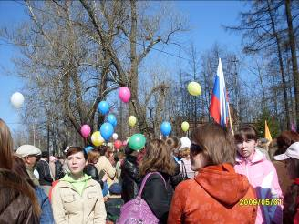
А вот и мы с радостными лицами под лучами весеннего солнышка участвуем в общегородском мероприятии по празднованию 1 мая.

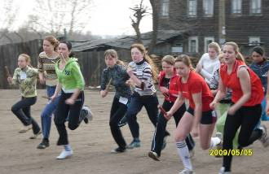
А это не просто эстафета. Она проходит накануне празднования Дня Победы. Победители будут защищать честь школы на городской эстафете 8 мая.

9 мая – ДЕНЬ ПОБЕДЫ

ПАМЯТИ ПРАДЕДОВ ПОСВЯЩАЮТСЯ ЭТИ СТРОКИ.

Тетенькина Ольга, 4-г класс

Самое страшное испытание, которое выпало на долю народа – это Великая Отечественная война, начавшаяся в1941 году.
Летом 1942 года фашисты начали наступление на юг России с целью захвата районов, богатых нефтью. Более 200 дней шло сражение у Сталинграда, города на Волге. Война шла за каждый метр земли, наши бойцы стояли на смерть, земля была пропитана кровью. Трудным был путь к победе в этом сражении, тяжелой ценой досталась она народу. Но они победили в этом сражении, 22 вражеские дивизии попали в окружение.
Мой прадед, Тетенькин Михаил Григорьевич, участвовал в этом сражении и погиб. Похоронен в братской могиле у деревни Васильевко. О месте захоронения нам сообщили люди, которые занимаются поиском пропавших бойцов. Не было в стране ни одной семьи, которую бы не затронула война. Война, которая унесла более 25 миллионов жизней!

Шабалина Дарья, 4-г

Мой прадедушка, Шабалин Алексей, участвовал в Великой Отечественной войне. Прадедушка был много раз ранен и лежал в госпитале, но он пережил войну. У него много орденов и медалей. Один из них орден Красной звезды.
Также у меня есть прабабушка, Шабалина Нина Александровна, которая развозила хлеб солдатам. До этого она работала в больнице и привозила солдат с поля боя в госпиталь.

Глухова Ольга, 4-г класс

Мой прадед, Матушкин Михаил Игоревич, участвовал в Великой Отечественной войне. В 1941 году, когда ему было 35 лет, он ушёл на фронт. Дома остались три сына и жена. Один раз его привезли в госпиталь в Слободской.
Прадедушка хотел повидать свою семью, и он отпросился у командира уйти в увольнение. Ночью он пошёл по лесу, по полям, чтобы быстрее добраться до дому. Навстречу ему вышли волки, но он оторвался. Прадедушка пришёл домой застывший и ободранный.
Дома он даже не переночевал, его одели и отправили обратно. Он сел на свой поезд и уехал на фронт. В 1943 году, в возрасте 37 лет, Михаил Игоревич вернулся домой. Рука его была перебита осколками, ноги тоже были ранены. У него очень много медалей. Когда прадедушка выздоровел, пошёл работать на завод.

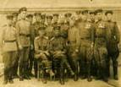
ВЕСЕННЯЯ НЕДЕЛЯ ДОБРА
(фотохроника)
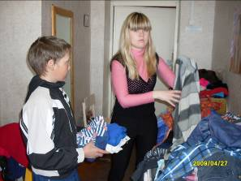

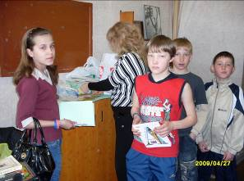

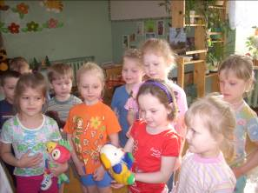
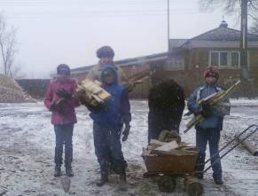

Мы помогали тем, кому нужны наше внимание и забота.
28 апреля прошла уборка территории вокруг школы.
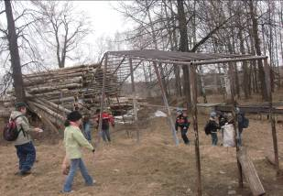
Участие приняли все ученики с 1 по 11 класс. Они очищали школьный двор от сухих листьев и веток, подметали асфальтовые дорожки. 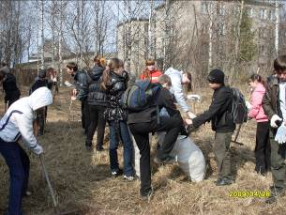

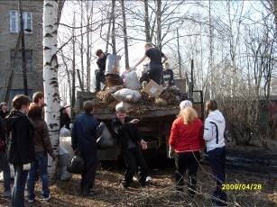

Теперь у нас снова чистый и красивый двор!

Номер подготовили: Бурданова Алена и Кешубаева Виктория.
Руководитель: Катаргина Е.А.
Корректор: Ситчихина С.Л.
Наш адрес:
г.Белая Холуница, ул.Школьная, д.3
Телефоны: 4-18-37, 4-18-44.
Сайт школы:http://www.school1111.narod.ru/

